Công chức, viên chức và sinh viên trường Đại học Thương mại
chung sức vì biển, đảo quê hương

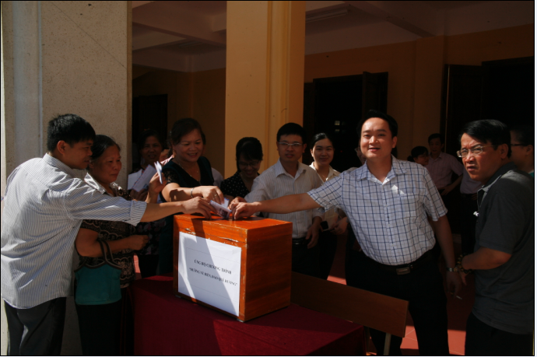
Hưởng ứng hoạt động “Chung sức vì biển, đảo quê hương” theo Công văn số 161/CĐN ngày 04/6/2014 của Công đoàn Giáo dục Việt Nam, Ban Chấp hành Công đoàn Trường phối hợp với Đoàn Thanh niên tổ chức đợt quyên góp ủng hộ chương trình “Hướng về biển, đảo quê hương”. Nhà trường đã đặt hòm quyên góp tại sảnh H1 vào các ngày thứ 2, thứ 3 (ngày 2 và 3 tháng 6) để toàn thể CCVC, học viên, sinh viên nhà trường thể hiện lòng yêu nước, ý thức trách nhiệm đối với Tổ quôc. Từ kết quả quyên góp và trích từ quỹ nhà trường, sáng ngày 11/6/2014, đoàn đại biểu đại diện ĐU, BGH, BCHCĐ, Đoàn TNCSHCM trường do GS.TS Đinh Văn Sơn - Hiệu trưởng- làm Trưởng đoàn đã đến thăm, động viên và trao tặng số tiền 200.000.000 đồng (Hai trăm triệu đồng) tại Bộ Tư lệnh Cảnh sát biển Việt Nam.
